**新桥街道中心幼儿园小二班幼儿12.12日活动状况记录表**

**来园情况：**

今日周二，降温，有风，整体上是比较寒冷的，大家外出请做好防寒工作哦！今天有18位小朋友能坚持来园上学，很棒哦！

**集体活动：音乐《拉个圆圈走走》**

这是一节音乐游戏活动。音乐旋律欢快活泼走向平稳，多为四度以内的上行或下行。四二拍节奏强弱有序，歌词通俗易懂有一定的指令性。音乐共有两大乐句，第一个乐句跟音乐一边唱一边走成圆形，第二个乐句一边走一边跟音乐旋律，在最后一小节蹲下。通过歌词一步一拍，每一小节完成一个指令。本次活动主要引导幼儿在音乐中边唱边玩，尝试跟音乐节奏拉成圆圈。在今天的活动中，胡皓霆、户亚玥、汪子恒、胡希瑶、高梓歆、郭陶霖、肖宸锡、李哲、苏媛、蒋婉柔、郑诗俊、仲思齐、高筠迪、王梓雯、沈星延、唐可一、刘芃泽等小朋友能感受音乐或快或慢的节奏以及体验与同伴一起游戏的乐趣。其中，胡皓霆、户亚玥、胡希瑶、高梓歆、郭陶霖、肖宸锡、李哲、仲思齐、高筠迪、王梓雯、唐可一等小朋友还能学会听音乐指令，能一边唱歌一边跟音乐旋律有节奏的和同伴拉成圆圈朝一个方向走，并在歌曲的最后一小节立即反应，做出相应的动作。

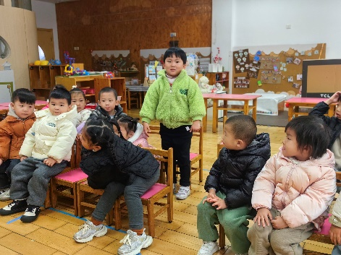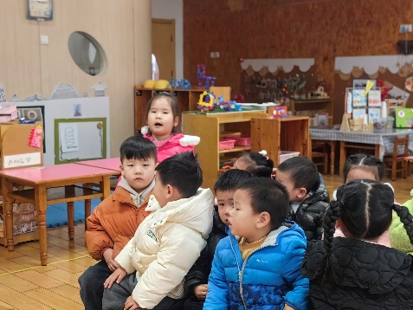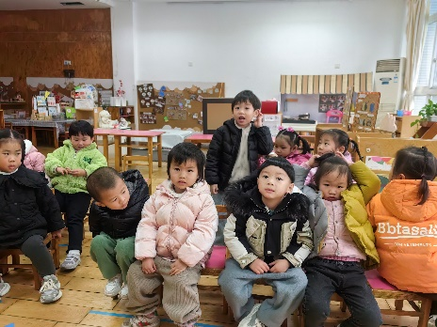

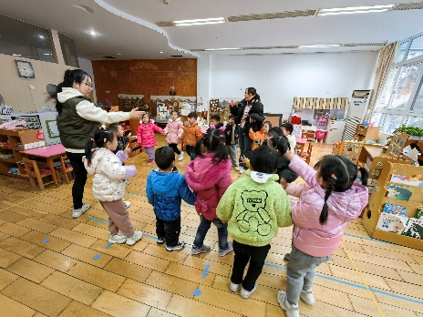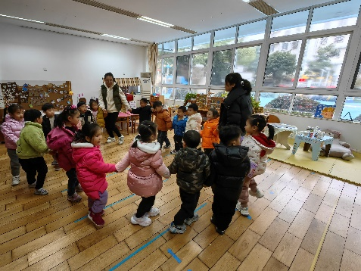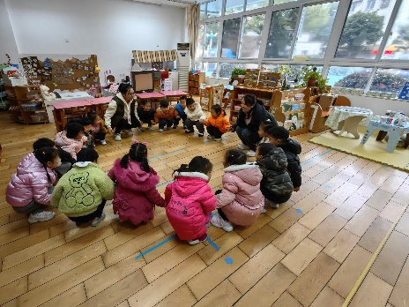

**区域游戏：**

今天美工区的跳跳和嘉嘉一起玩串珠子的游戏，两人在串的过程中也遇到了一些问题，如珠子串不进去、珠子不对称、不会打结等等，于是我们在分享交流时重点讲了材料的收纳和如何串珠子才好看。交流中我们分享了三种方法一种是对称，这需要两边轮流串相同的珠子，第二种是有规律的串，想好自己的规律，然后一个一个按顺序串，最后就是按照主题串，比如要穿一个海洋之心的手链，我们主要选择的就是蓝色珠子，体现海洋的形象。整个过程大家听的很认真，也积极的互动，希望明天的游戏可以更加的精彩哦！

